Memoria gráfica

Adivina la canción

**Centro Educativo:** Escuela Virgen de Guadalupe

**Ciclo Formativo:** Desarrollo de Aplicaciones Web

**Curso:** 2022-2023

**Asignatura:** Diseño de interfaz web

**Alumno:** Juan Daniel Carvajal Montes

1. *Este documento recoge el procedimiento de desarrollo del isologo que se ha creado para representar a la aplicación que estamos desarrollando.*

# Conceptualización

Para la realización del imagotipo queríamos representar el sonido de forma poco convencional y que al mismo tiempo pudiera representar una lucha de igualdad. Tras bocetar posibles opciones para el logo hemos pensado en las aves como simbolización del sonido, pero aun seguía siendo un concepto muy amplio, tras un poco de investigación hemos hallado una especie de ave más concreta: **El pingüino emperador**. Esta especie de pingüinos tiene una forma de vida que es poco convencional en el reino animal, que se trata de que el macho de la especie es quien cuida a las crías mientras que la hembra es la encargada de buscar comida.

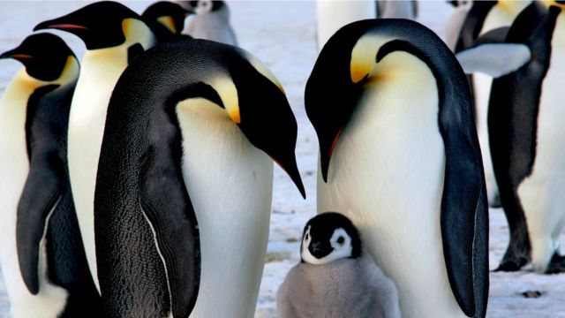

Además de la imagen del pingüino como simbolización de todo lo anteriormente mencionado necesitábamos reforzar la idea de que se trataba de una aplicación relacionada con música y canciones, por lo cual decidimos que había que implementar de alguna forma un símbolo músical.



# Realización

1. Primero comenzamos creando la representación vectorial del pingüino de la forma más abstracta posible.



1. Una vez conseguida una silueta reconocible para un pingüino quería darle un poco más de detalle dibujando el estómago con una forma que se convertiría en la contraforma del elemento.



En este punto pude observar que la forma que representaba el cambio de color en el plumaje del estomago junto a la aleta de la derecha formaba una silueta parecida a la de una corchea (𝅘𝅥𝅮)

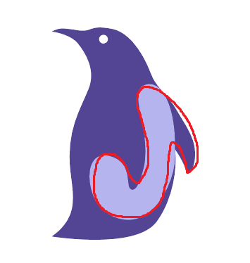

1. Una vez localizada la oportunidad de incorporar el símbolo músical se crea una forma vectorial que encaje con el resultado deseado.



1. Una vez satisfecho con el resultado se utiliza la herramienta de buscatrazos para restar la forma de la corchea en la forma del pingüino.



1. Luego de estar satisfecho con el resultado del isologo terminados agregando el logotipo de la empresa para completar el isologo.

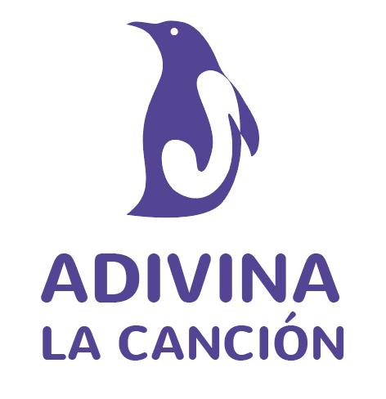

1. Agregamos los colores escogidos en la guía de estilos para completar el isologo.

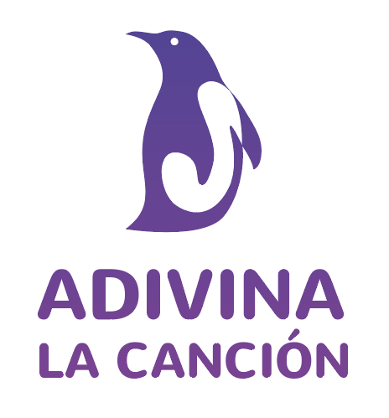

# Manejo de capas

